[](http://www.krivoklat.net/detikrivoklatska/index.html)

**Bruslení na Zimním stadionu**

**v Rakovníku**

Opět jsme si po roce zopakovali bruslení na Zimním stadionu v Rakovníku a to jedno listopadové sobotní dopoledne dne 9.11.2013 od 9.00-11.00. Zabruslit si přijelo necelých 50 lidí velkých i malých z Křivoklátu, Roztok i blízkého okolí. K dispozici jsme měli celou ledovou plochu, jako zázemí jednu velkou šatnu, kde jsme se mohli převléknout, odpočinout i ohřát. Každý si mohl zabruslit dle své libosti i tempa, méně zkušení se mohli jistit o zapůjčené hrazdičky a trénovat své schopnosti a dovednosti. Škoda jen, že nedorazilo více lidí, aby byl stadion plně využit.

**Známky na popelnice**

budou v roce 2014 k prodeji

od 20. ledna 2014, a to na celý rok,

ceny zůstávají nezměněny:

**TKO "A"** (vývoz 1x týdně ) 1950 Kč  
**TKO "B"** ( kombinovaný vývoz)  1700 Kč  
**TKO "C"** (vývoz 1x za 14 dní)  1150 Kč  
**TKO "D"** (vývoz 1x za měsíc) 630 Kč

Termíny vývozů TKO "D" pro rok 2014:

|  |  |
| --- | --- |
| 8. 1. 2014 | 2. 7. 2014 |
| 12. 2. 2014 | 6. 8. 2014 |
| 12. 3. 2014 | 10. 9. 2014 |
| 2. 4. 2014 | 8. 10. 2014 |
| 14. 5. 2014 | 12. 11. 2014 |
| 4. 6. 2014 | 10. 12. 2014 |

 Svozy v měsíci lednu firma Becker provede ještě na známku z roku 2013.

Jednorázové doplňkové známky

v hodnotě 60 Kč

lze k již zakoupené   
celoroční známce na rok 2014 dokoupit kdykoliv v pokladně městyse.

Dle zájmu bychom tuto akci mohli na jaře opět zopakovat.

Martina Krumniklová

**1. KŘIVOKLÁTSKÝ ADVENT V PODHRADÍ**

**A ŽIVÝ BETLÉM V HLEDÁČKU FOTOAPARÁTU**

[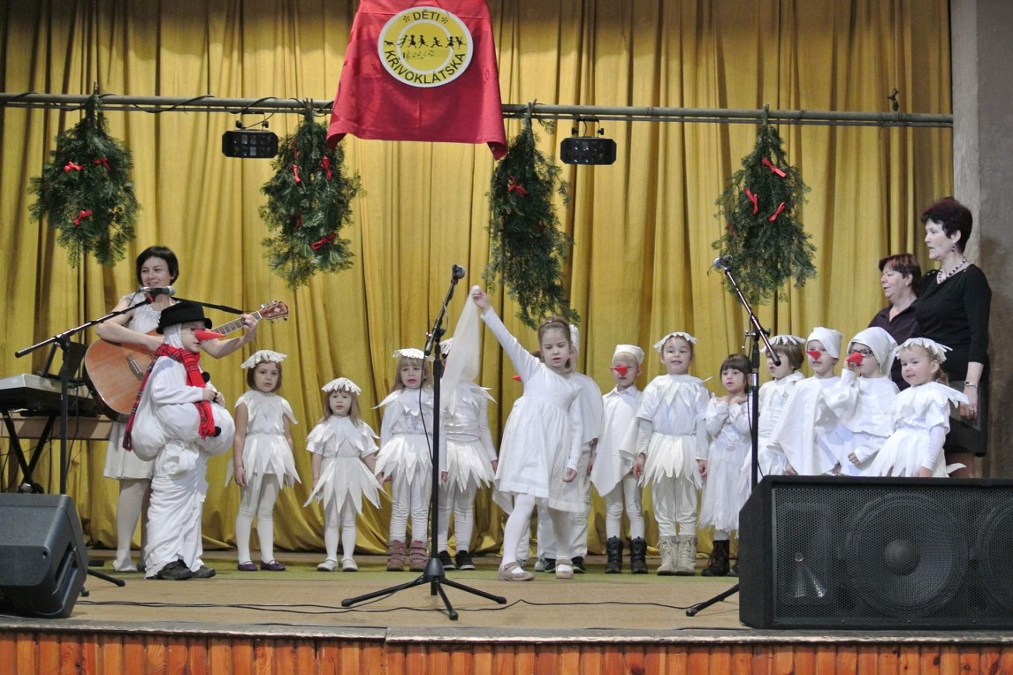](http://detikrivoklatska.rajce.idnes.cz/1._krivoklatky_advent_v_podhradi/##)

[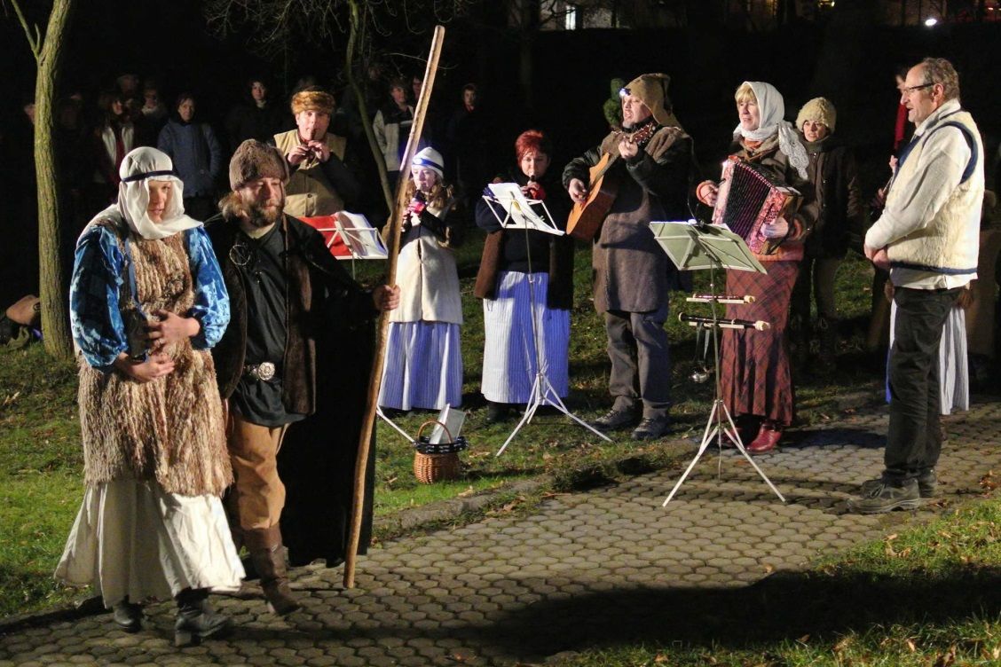](http://detikrivoklatska.rajce.idnes.cz/1._krivoklatky_advent_v_podhradi/##)